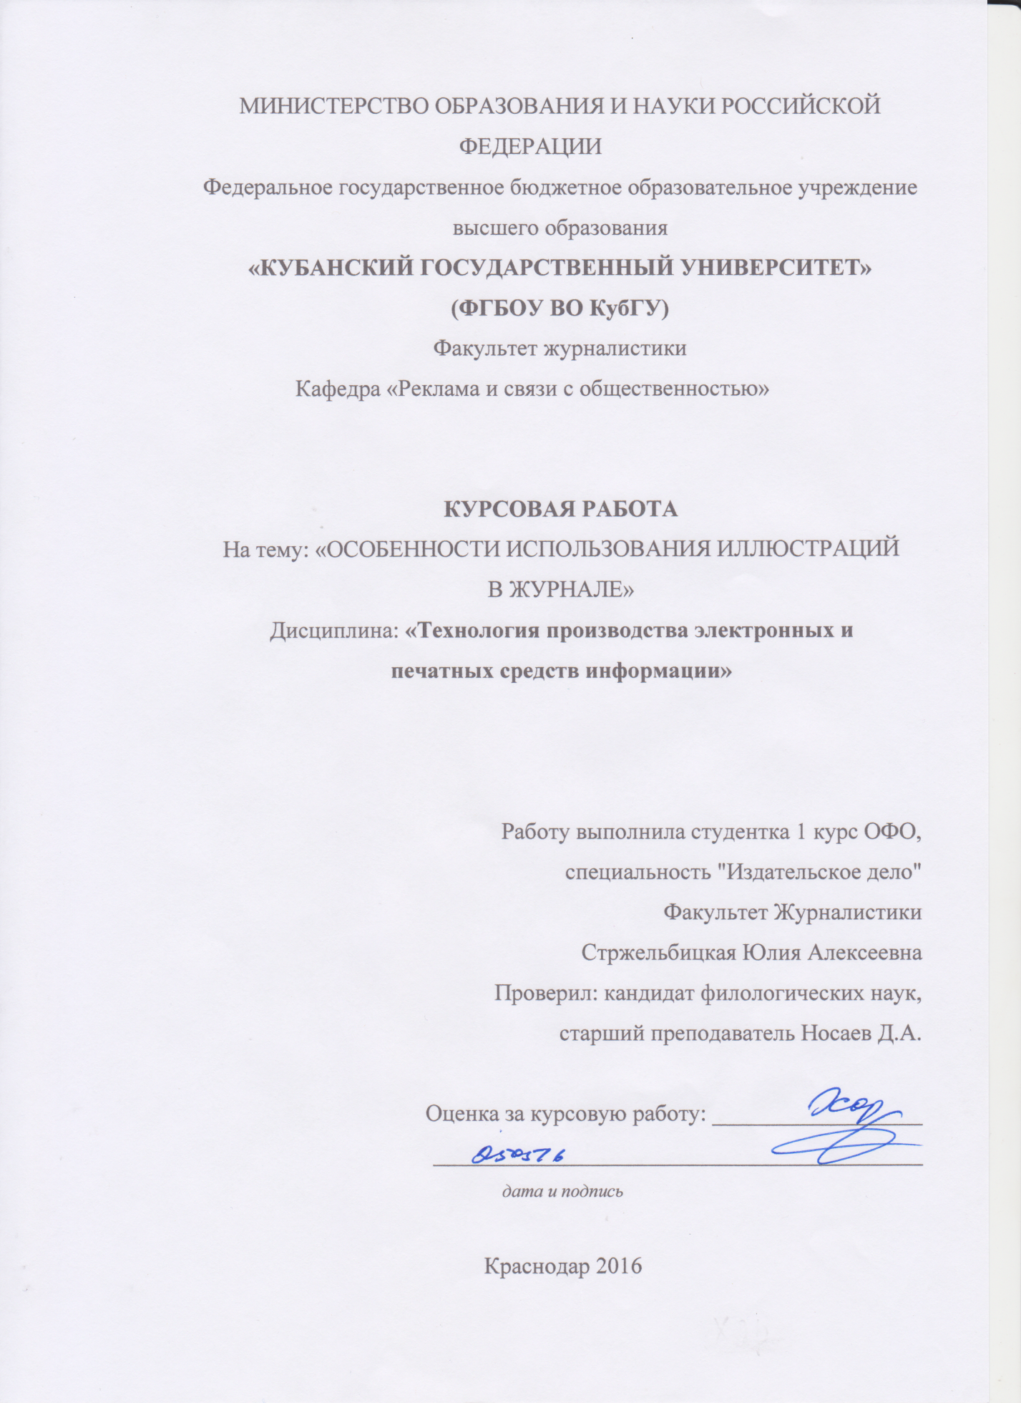

Оглавление
Введение…………………………………………………………………………...3
1. Иллюстрация как одна из главных составляющих журнала
1.1. История возникновения иллюстраций и их появление в журналах……...5
1.2. Понятие иллюстрации. Виды иллюстраций и их характеристика. Способы иллюстрирования журнала………………………………………….....7
1.3. Функции иллюстраций в журнале……………………………………….12
1.4. Технологии иллюстрирования журналов……………………………..…15
2. Использование иллюстраций в журнале
2.1. Исследование иллюстративной составляющей журнала…………........18
Заключение……………………………………………………………………….26
Список использованных источников…………………………………………...27

Введение
Актуальность темы исследования обусловлена тем, что иллюстративная составляющая качественных периодических изданий, а именно – журналов, как визуальный компонент их контента, играет одну из самых важных ролей для читателей. Различные виды иллюстративного материала выполняют существенные задачи в структуре и композиции журнала, так как именно с помощью иллюстраций можно более точно воспринять его содержание. Современная наука убедительно говорит о том, что изображение объектов действительности облегчает понимание связанной с ними информации, усиливает влияние самого издания на аудиторию читателей.
Целью исследования является выявление особенностей использования иллюстративного материала в журнале.
Исходя из указанной цели, можно выделить частные исследовательские задачи, поставленные в курсовой работе:
- дать определение понятию «иллюстрация»;
- дать характеристику видам иллюстраций;
- дать характеристику функциям иллюстраций;
- рассмотреть технологию иллюстрирования журналов;
- проанализировать иллюстративную составляющую научно-популярного журнала National Geographic и популярного женского журнала VOGUE.
Объектом исследования стали иллюстративные составляющие научно-популярного журнала National Geographic и популярного женского журнала VOGUE. Мы провели анализ данных периодических журнальных изданий и выявили особенности использования иллюстраций каждого из них.
Предметом исследования являются иллюстрации, их виды и функции, а также технология иллюстрирования в журналистике как системе художественных, культурологических, исторических, социологических и других дисциплин.
Значимость проведенной работы состоит в том, что полученные результаты будут особенно представлять интерес для студентов, обучающихся по направлению подготовки «Издательское дело и редактирование», так как помимо текстовой составляющей в некоторых видах изданий немаловажную роль как их зрительное описание играет иллюстративная составляющая.
Тема иллюстративного материала в журналах обладает достаточно большой степенью изученности. Следует упомянуть, что тема иллюстраций и их использования в периодических изданиях была представлена в трудах не малоизвестных российских журналистов, учебной литературе и других печатных, а также электронных изданиях.
Новизна работы состоит в том, что данная тема раннее не была представлена в виде курсовой работы; таким образом, она является наглядным примером и помощником в составлении аналогичных работ. Новизна работы была выявлена нами с помощью теоретических методов: анализа, сравнения и обобщения.
Базой исследований данной курсовой работы послужила теоретическая часть, содержащая статьи из учебной литературы, методических материалов, Интернет-ресурсов и т.п., и практическая часть, в которой мы применили и закрепили полученные теоретические знания, проведя анализ двух периодических журнальных изданий.
Структура исследования. Курсовая работа включает в себя введение, основную часть, – теоретическую – состоящую из двух глав и параграфов в них, где решаются поставленные нами исследовательские задачи, заключение и список использованных источников. Вторая глава курсовой работы – практическая часть – содержит девять иллюстраций для визуального представления данной работы на практике.

- Иллюстрация как одна из главных составляющих журнала
  - История возникновения иллюстраций и их появление в журналах
История возникновения иллюстрации крайне интересна, так как она с самого начала ее появления воспринималась как неотъемлемое дополнение к тексту.
Иллюстрации к текстам используются с глубокой древности, а именно с III тысячелетия до н.э. в Древнем Египте, когда заклинания и гимны, написанные на папирусах, сопровождались иллюстрациями. Они создавались для наглядности содержания текстов. Также до наших дней дошли античные образцы, обнаруженные в рукописях «Илиады» и «Энеиды». В древнерусских рукописных книгах использовались нарисованные от руки миниатюры. Подобные памятники называют лицевыми книгами. Самые древние из них относятся к XI веку (Остромирово Евангелие, Изборник Святослава, Молитвенник Гертруды). Однако развитие иллюстраций началось с появления книгопечатания (конец XIV в. - начало XV в.), когда Иоганн Гутенберг изобрел способ книгопечатания подвижными литерами. Эти иллюстрации были такого же черного цвета, как и сам текст, поскольку доски, на которых был выгравирован текст, смазывались черной краской. Большую популярность в книгах XVIII века получила виньетка - графическое изображение небольшое по объему, сюжетно-тематического или предметного характера (нередко с символическим значением). Обычно такие иллюстрации располагались на титульных листах книги, ее первых и последних страницах.
Развитие печатного дела и появление периодических изданий открыло новые возможности для иллюстраторов. Наряду с оформлением книг, иллюстрации потребовались для газет и журналов. В иллюстраторы переквалифицировались художники, получившие классическое художественное образование.
Тем не менее, если пролистать сейчас несколько старых журналов, то можно понять, что в них количество рисунков сведено к минимуму или они вовсе отсутствуют. Дизайн старых журналов настолько кардинально отличается от дизайна современных, что его порой трудно читать. Что касается российского рынка журнальной продукции, то журнальной иллюстрации в том понимании, которое мы можем наблюдать сейчас в глянцевых изданиях, не существовало. Дело в том, что сами журналы совсем недавно появились в России, в том виде, в котором они существуют за рубежом.
Постепенно качество журнальных иллюстраций улучшалось. С изобретением в XIX веке фотографии иллюстрации воспроизводятся с помощью фотомеханических процессов. Были изобретены цинкография (получение штрихового рисунка на цинковой доске), автотипия (воспроизведение рисунков полутонами), трехцветная печать (создание цветных иллюстраций). На первое место выходит не образность, а реалистичность.
Таким образом, возникнув еще в древнейшие времена, иллюстрация непериодических и периодических изданий до сих пор служит книгоиздательскому делу.

  - Понятие иллюстрации. Виды иллюстраций и их характеристика. Способы иллюстрирования журнала
Прежде всего, необходимо упомянуть тот факт, что иллюстрации используются как для периодических, так и для непериодических изданий. Так как мы говорим конкретно об особенностях использования иллюстративной составляющей в журнале, который является периодическим изданием, необходимо дать определения понятиям "периодическое издание" и "журнал".
Согласно ГОСТу 7.60-2003, периодическое издание – это сериальное издание, выходящее через определенные промежутки времени, как правило, с постоянным для каждого года числом номеров, не повторяющимися по содержанию, однотипно оформленными, нумерованными и (или) датированными выпусками, имеющими одинаковое заглавие. Периодические издания могут ежедневными, еженедельными, ежемесячными, ежеквартальными, ежегодными. Наиболее распространенными формами периодики являются газеты, календари, бюллетени и журналы.
Вновь обращаясь к ГОСТу 7.60-2003 "Издания. Основные виды. Термины и определения", можно с такой же точностью дать определение понятию "журнал". Журнал – это периодическое журнальное издание, имеющее постоянную рубрикацию и содержащее статьи или рефераты по различным вопросам и литературно-художественным произведениям. Первые журналы были не богаты иллюстративным материалом: изображения были либо черно-белого цвета, либо они совершенно отсутствовали. Однако качество изображения улучшалось, и издатели журналов поняли, что хорошие иллюстрации продаются не хуже хорошего текста.
Рассмотрим понятие иллюстрации. В узком смысле термин "иллюстрация" обозначает вид художественного творчества (рисунок, акварель, компьютерную графику, карту, карикатуру). Но в более широком смысле иллюстрация представляет собой любой изобразительный материал, который сопровождает текст, включая и фотографии. В данной исследовательской работе я буду использовать второе значение термина. Согласно ГОСТу Р7.0.3–2006, иллюстрация – это изображение, поясняющее или дополняющее основной текст, помещенное на страницах и других элементах материальной конструкции издания.
Иллюстрации уникальны. Они используются с целью передачи эмоциональной атмосферы художественного произведения, визуализации героев повествования, демонстрации объектов, описываемых в книге (ботаническая иллюстрация), отображения пошаговых инструкций в технической документации (техническая иллюстрация).
В журнальном деле, так же как в книжном и рекламном, иллюстрация получила широкое применение. Изображения способны быстро донести до читателя основную концепцию текста и выступают в роли визуальной метафоры.
В огромном количестве журналов, кроме научных и литературных, иллюстрации играют огромную роль и являются неотъемлемой частью почти каждого материала. В настоящее время изготовление журналов на темы кулинарии, спорта, моды и т.п. просто невозможно представить без большого количества фотографий и рисунков. Иллюстративные материалы в журнале могут служить не только дополнительным источником информации, но и привлекать внимание к статье, передавать атмосферу того или иного события, разбивать текст на составляющие. Иногда они еще и обладают самостоятельной художественной ценностью и дизайн журнала от этого, разумеется, только выигрывает.
Рассмотрим виды иллюстраций в журнале. В широком смысле иллюстрации, публикуемые в журналах, можно разделить на три вида:
1) Иллюстрации, связанные с текстом. Они являются информационным материалом. Их назначение состоит в передаче читателю зрительного представления о событии, которому посвящен текст. В качестве примера можно привести репортажные фото с места события;
2) Образные иллюстрации. Данный вид иллюстраций служит не только для информирования читателя, но и в значительной степени для украшения страницы или разворота. В качестве примера можно привести фотографии героя материала, сделанные в движении, что позволит не только увидеть и оценить внешний вид главного героя, но и составить представление о его характере;
3) Инфографика. Этот вид иллюстрации включает в себя карты, таблицы, диаграммы. Инфографика должна быть связана с содержимым материала и быть хорошим оформительским средством полосы. При изготовлении журналов необходимо помнить, что такие графические элементы не должны быть слишком сложными. Они должны легко пониматься читателями.
В узком смысле иллюстрации в журнале могут иметь следующие виды: рисунок, фотография, схема, карта, график. Рассмотрим поподробнее данные виды иллюстративного материала.
Рисунок – это иллюстрация, которую художник-график рисует с натуры, по представлению о предмете или перерисовывает с какого-либо изображения. Данный вид иллюстрации выразителен и доступен пониманию любого читателя. Кроме того, он легко поддается обработке. Однако он недостаточно документален, качество изображения в большой степени зависит от индивидуальных возможностей художника-исполнителя.
Фотография – это изображение, полученное путем фотографирования каких-либо объектов и служащее для передачи определенного содержания в основном тексте журнала. Применяется тогда, когда необходимо с наибольшей наглядностью и точностью выразить содержание изображаемого явления или факта со всеми его особенностями. Данный вид иллюстрации чаще всего применяется в дизайне журналов.
Схема – это условное графическое изображение какого-либо объекта (явления, процесса), в общих чертах передающее суть его характера и структуры. Схема передает скрытую взаимосвязь частей или сущность явлений, предметов, а также организовывает отдельные элементы изображения в законченную графическую композицию, которая хорошо передавала бы сущность изображаемого явления.
Карта – это картографическое произведение, которое используется для передачи определенной информации, содержащейся в журнале. Основными элементами карты как иллюстрации являются: географическая основа (береговая линия, политические и административные границы и центры, населенные пункты и пути сообщения) и тематическая нагрузка.
График – это чертеж, наглядно изображающий количественное соотношение и развитие взаимосвязанных процессов или явлений в виде кривой, прямой, ломаной линии, построенной в той или иной системе координат. Данный вид иллюстрации используют тогда, когда нужно визуально показать динамику процесса или плавное, непрерывное изменение каких-либо величин.
Классифицировать иллюстрации можно также по другим основаниям.
- По способу подготовки иллюстрации могут быть:
- оригинальными (специально созданными для данного издания);
- заимствованными (взятыми из других изданий);
- документальными (исторически значимыми изображениями, воспроизводимыми, как исторический документ, без переработки).
- По техническим параметрам иллюстрации классифицируются на следующие виды: штриховые, серые полутоновые, полноцветные, пантонные и дуотоновые.
Штриховые иллюстрации – это изображения, построенные на сочетании двух тонов – белого (поверхность бумаги) и черного (черная краска). Штриховая иллюстрация является самым древним видом иллюстрации в печатном издании. Для нее нет никаких жанровых ограничений.
Серые полутоновые иллюстрации – это объемные, пластичные изображения, получаемые путем плавного перехода из света в тень. Разная плотность штрихов изображения создает иллюзию серого тона – промежуточного между черным и белым. Чем плотнее друг к другу канавки, оставленные резцом гравера, тем более плотным, темным кажется оттиск. И напротив – чем разреженнее, тем светлее.
Полноцветные иллюстрации – это изображения, построенные на всей палитре цветов. Издатель, желающий выпускать журнал, снабженный цветными иллюстрациями, должен четко представлять, какой результат ему нужен и что он хочет видеть на выходе издания. Важно помнить, что далеко не всегда отсутствие цвета является признаком бедности или непрестижности публикации. Напротив – избыток пестрых цветных картинок может свидетельствовать об отсутствии вкуса.
Пантонные иллюстрации – это изображения, печатаемые красками особого вида – пантонами (pantone). Этот вид не присутствует в модели CMYK. Выбирают пантоны по специальным цветовым таблицам, называемых пантонниками или пантонными веерами. В основном пантоны используются в виде планшетных цветов (со 100% интенсивностью). На печатном же оттиске пантоны сильно проваливаются в CMYK. Пантонные веера крайне полезны. Главное – правильно их применять.
Дуотоновые иллюстрации (от итал. duo – «два») – это изображения, выполненные в двух красках с целью получения разнообразных спецэффектов. Методика дуотоновых иллюстраций основана на том, что максимальная глубина теней изображений в первом краскопрогоне не превышает 70-80%. Второй краскопрогон усиливает глубокие тени изображений. На практике данный вид иллюстраций применяется, например, в журналах экстра-класса.
Таким образом, иллюстрация является важнейшим средством выразительности журналов. Они привлекает внимание читателей и обладает особой силой воздействия на них. Иллюстрации классифицируются по многим признакам, и решение о том, какой тип иллюстраций использовать для конкретного материала, в каждом журнале принимается по-разному.
  - Функции иллюстраций в журнале
"Иллюстрации, несомненно, воздействуют сильнее, чем текст, они производят впечатление мгновенно, не давая времени на анализ" - так утверждал Ролан Барт. И здесь трудно поспорить, ведь для многих читателей журналов фотографии и иллюстрации - одна из основных причин, по которой они их покупают. Например, при чтении таких журналов, как National Geographic и VOGUE, читатели получают больше удовольствия не от самого чтения номера, а от иллюстраций. Это одна из причин преуспевания журналов даже в эру не менее прибыльных телевидения и кинематографа.
Рассмотрим функции иллюстраций в журнале. У иллюстраций любого вида журнала есть три главные функции: информационная, эмоционально-психологическая и эстетическая. Данные функции тесно переплетены, что является одной из особенностей иллюстрации: одна вытекает из другой, одна обусловливает другую. Подробнее разберем каждую из функций.
Информационная функция. Иллюстрация, как и текст, есть форма подачи информации. В издании они соревнуются между собой, и в одних случаях побеждает текст, в других же - иллюстрация. Все зависит от редактора: он сам решает, чему отдать предпочтение. При этом обязательно учитываются вид журнала, его характер и задачи, а также читательский адрес. Информационный эффект любой иллюстрации будет зависеть от того, насколько точно и быстро читатель сможет воспринять информацию. Оценивая изобразительный материал, редактор должен определить, насколько он понятен и удобен для прочтения. Малейшие затруднения при его восприятии приводят к затрате дополнительного времени читателя. Любые неточности снижают эффективность журнала, ставят под сомнение возможность быстро и в достаточном объеме отыскать необходимую информацию.
В издательской практике часто пренебрегают информационными свойствами цвета. Обычно введение второй краски позволяет расширить множество оформительских решений, устранить проблемы, связанные с отысканием и опознанием необходимого материала.
Эмоционально-психологическая функция. Что может оказывать влияние на эмоциональный настрой читателя журнала? Выбирая тот или иной журнал, мы невольно оцениваем его внешний вид: качество бумаги, гарнитура шрифта и другие формальные характеристики журнала. Иногда даже хорошее издание не может привлечь внимание читателей из-за неинтересных иллюстраций. Излишняя строгость оформления издания и отсутствие иллюстраций затрудняют восприятие его читателем. Поэтому следующую функцию иллюстраций иначе можно назвать психологической. Иногда достаточно заменить громоздкий текстовой материал большим рисунком, чтобы сделать информацию понятной и доступной. Принимая во внимание законы психологии, можно эффективно чередовать текстовой и изобразительный материал, тем самым направляя внимание читателя в нужное русло.
Эстетическая функция. В чем состоит эстетическая функция иллюстрации? С одной стороны, иллюстрация – это предмет искусства и результат художественного творчества. С другой стороны, она - один из элементов журнала, которые, взаимодействуя друг с другом, образуют единый ансамбль издания, формируют его эстетический образ и определенным образом воздействуют на читателя. Мало привязать иллюстрацию к тексту и подобрать для нее самый актуальный сюжет. Необходимо удачно скомпоновать текстовой и изобразительный материал на полосе, на развороте, во всем журнале. Композиционный строй журнала способствует полнейшему воплощению замыслов редактора, служит инструментом выражения концепции издания.
Также Головко С.Б. выделяет другие функции иллюстративного материала в журнале. По его мнению, иллюстрации:
- акцентируют внимание читателя: фотография, рисунок нередко играют роль зрительного центра полосы журнала;
- ориентируют читателя: фотография с обложки журнала может сразу подсказать читателю тему публикации;
- служат средством художественного оформления печатных полос журнала.
Таким образом, мы узнали, что иллюстрации имеют три основные функции, благодаря которым журнал становится не только визуально привлекательным для читателей, но и максимально интересным и познавательным.

  - Технологии иллюстрирования журналов
В современном издательском деле источником иллюстраций, использующихся для журналов, как было отмечено ранее, могут быть рисунки, фотографии, карты, схемы, графики. Изображения, взятые из электронных ресурсов, например, электронных библиотек (зачастую низкого качества), должны быть подвергнуты обработке в том или ином графическом редакторе, перед тем как заверстываться в публикации.
Изображения должны быть предварительно оцифрованы, чтобы они могли быть далее отредактированы средствами настольной издательской системы.
Такие виды иллюстраций как рисунки и старинные фотографии подвергаются оцифровке с помощью настольных планшетных сканеров.
При иллюстрировании журнала важно помнить, что иллюстрации в нем не являются самоцелью, а должны вытекать из общего плана оформления, подчиняться данному плану. Одной из основных обязанностей типографа является достижение гармоничного зрительного сочетания текста и иллюстраций. Для визуального равновесия изображения важно, чтобы тонкие штрихи шрифта не были тоньше штрихов изображения, а наиболее насыщенные штрихи изображения не «затмевали» основные штрихи шрифта.
Действия типографа и иллюстратора должны быть четко скоординированы. Заказывая работу, типограф несет следующие обязанности:
- дать иллюстратору максимум возможных сведений о той графической среде, в которую будет помещен иллюстративный материал;
- рекомендовать размеры оригиналов;
- согласовать с иллюстратором стилистический характер оригиналов и технику, в которой они будут выполнены.
Рассмотрим способы иллюстрирования журнала. Существуют три основных способа: закрытое, открытое и блочное.
Закрытое иллюстрирование. Поле иллюстрации четко ограничено краями или специальной, зачастую черной, рамкой, отделяющей изобразительное пространство от окружающей плоскости листа. Закрытое изображение чаще всего представляет собой прямоугольник, размеры которого должны быть не более размеров полосы набора. Данному способу иллюстрирования журнала присуща статика: оно не прочитывается, а схватывается глазом в целом. Чем более подробным является закрытое изображение, чем больше в нем деталей, тем более оно «затягивает» читателя.
Открытое иллюстрирование. В отличие от закрытых изображений, открытые теснее связаны с текстом и предполагают не переключение читателя на рассматривание иллюстраций, а параллельное, почти одновременное прочтение и текста, и изображений. Открытое иллюстрирование создает особую пространственную структуру журнального листа: вокруг изображения чистый фон бумаги воспринимается как пространственная среда. Открытые иллюстрации предоставляют оформителю большую степень свободы – художник может поместить иллюстрацию на поле, а также выполнить иллюстрацию под обрез издания.
Блочное иллюстрирование. Данный способ иллюстрирования предполагает размещение иллюстраций в отдельном блоке страниц. Самый распространенный пример – вклейка в журнал блока полноцветных иллюстраций, выполненных на дорогой мелованной бумаге. Количество страниц во вклейке, как правило, кратно доле печатного листа или ее половине. Иногда вклейку размещают на одном или двух листах, и это значительно увеличивает стоимость журнала. Отдельно стоящий блок иллюстраций – это самостоятельно иллюстрированный ряд, образное повествование. Следовательно, лучше, если переход от одного изображения к другому будет последовательным, логичным и ритмически подобным основному текстовому материалу.
Иллюстрации – это один из важнейших элементов журнала, поэтому их размещение должно выполняться со строжайшим соблюдением целого ряда правил, несоблюдение которых приведет к снижению качества и читабельности всего издания. Основным из этих правил является соблюдение единства оформления издания, то есть в одном журнале не рекомендуется применять различные способы иллюстрирования (например, открытое и закрытое).
Почти в каждом иллюстрированном журнале можно найти иллюстрации, размещаемые на целую полосу. Их заверстка не зависит от верстки остальных рисунков в издании, однако если все рисунки делаются «под обрез» или «с выходом в поле», то и рисунки на целую полосу должны быть сделаны также, чтобы не нарушать целостность издания.
Таким образом, при верстке любого журнала необходимо решить, какой способ иллюстрирования – открытый, закрытый или блочный – лучше всего применить. Важно помнить, что совмещение разных способов иллюстрирования может нарушить целостность и композицию журнала, поэтому этого следует избегать.

- Использование иллюстраций в журнале
  - Исследование иллюстративной составляющей журнала
Для того чтобы доказать разнообразие способов иллюстрирования журналов, необходимо сослаться на конкретные примеры. Ранее нами упоминались журналы National Geographic и VOGUE. Именно их мы попробуем охарактеризовать.
Анализ журнала National Geographic
National Geographic (рис. 1, 2) – ежемесячный научно-популярный журнал Национального географического сообщества, основанного в 1888 году в США. Издается на 33 языках. Данный журнал специализируется на статьях географии, природы, истории, науки и культуры.
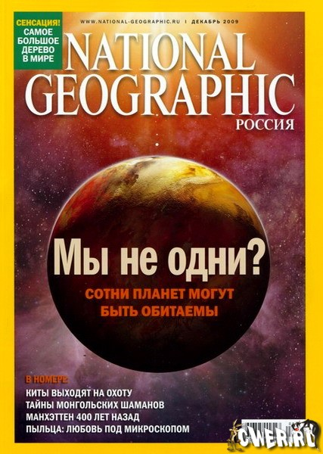
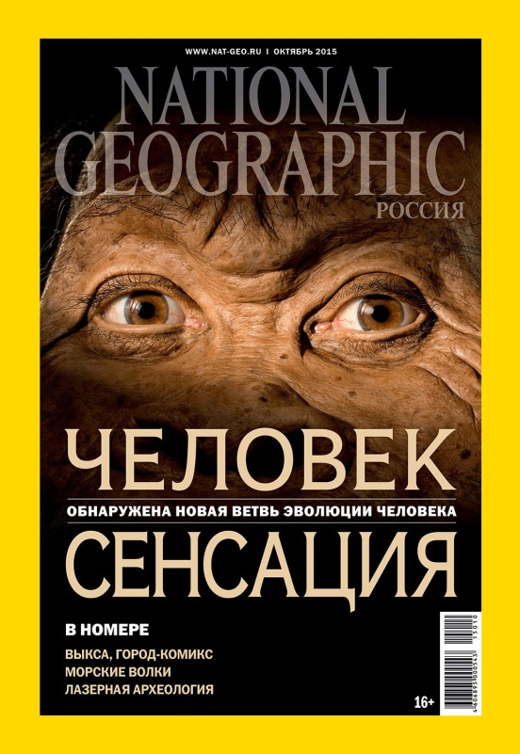
Рис.1 Рис.2
Современная обложка журнала всегда выполнена в едином композиционном решении - желтая рамка с фотографическим изображением внутри. Примечательно то, что рамка является неизменным элементом журнала с года его выпуска и фирменным знаком, символизирующего дверь в мир изучения нового и необычного. Оформление журнала внутри сохраняет композиционные подходы на протяжении всего выпуска.
Использование фотографии как самостоятельного выразительного средства, как языка, является основополагающей чертой данного периодического издания. Другие особенности журнала - яркие насыщенные цвета и большие размеры фотографий (зачастую на два разворота), которые позволяют передать глубину красоты данной местности. Реклама в журнале присутствует, но не бросается в глаза; она занимает одну треть страницы, располагаясь как в горизонтальном, так и в вертикальном положении, и обязательно есть колонтитул, указывающий, что данное изображение является рекламой. Шрифт в журнале используется гротесковый, верстка на каждую тематику имеет свой макет колонок с привязкой по левому краю, от одной по всей ширине страницы до трех.
Журнал National Geographic сотрудничает с ведущими мировыми фотографами. Этим объясняется высокое качество фотографий издания, вариативность представленных на страницах журнала фотожанров. Очень часто в журнале появляются фотографии почти не тронутых человеком уголков планеты. В такой ситуации от фотографа требуется эксклюзив, фотографии высочайшего уровня, которые могут прославить его имя во всем мире.
На страницах журнала присутствует только один фотожанр – фоторепортаж. Это объясняется тем, что журнал предъявляет высокие творческие требования к своим сотрудникам, к качеству материала.
В материале «Большой барьерный риф» (выпуск от 16 мая 2011 года) рассказывается об одном из самых знаменитых уголков подводного мира планеты. Читателю предоставлены снимки фауны и флоры этого места. Главная проблема этого материала, что автор не предлагает свой личный взгляд на происходящее. Скорее всего, это что-то среднее между фоторепортажем и фотоотчетом. В целом фотографии выполнены на высоком профессиональном уровне, но полностью лишены индивидуальности.
Наиболее популярными фотожанрами в журнале National Geographic являются художественно-публицистические. За анализируемый период встречаются фотоочерк и фотозарисовка.
В журнале National Geographic за всю историю его существования опубликован только один фотоочерк от 15 октября 2011 года: «Самый быстрый человек на земле», рассказывающий о жизни самого знаменитого мастера по скоростному спуску с горных склонов. В данном портретном очерке содержится семь фотографий, каждая из которых рассказывает о каком-то важном моменте в его жизни. Большинство фотографий посвящены непосредственному спуску мастера с гор. Однако представлены и другие фотографии: пейзаж местности (рис. 3), где он живет и тренируется, подготовка лыж к скоростному спуску и тяжелая работа в спортзале (рис 4).
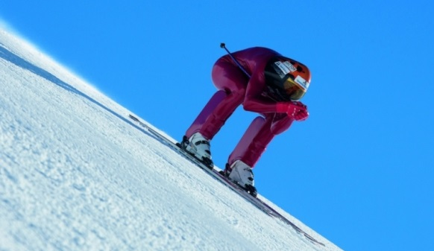

Рис. 3
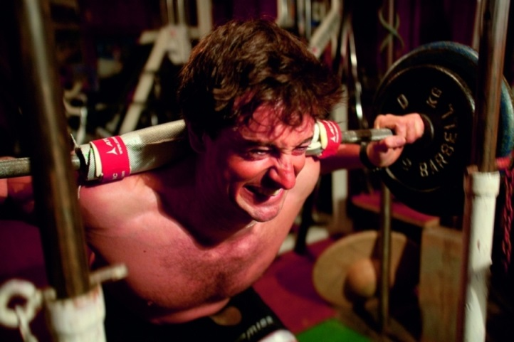

Рис. 4
Также на сайте журнала часто публикуются фотозарисовки в рубрике «Фото дня». У фотозарисовки Бейтс Литтлхейлз (рис. 5) от 10 августа 2011 года «Мыс Лакада, Ирландия» следующая подпись: «Здесь в 1588 году потерпел крушение испанский галеас «Хирона». Фото опубликовано в материале «Сокровища Армады». Робер Стенуи, автор статьи, обнаружил место гибели корабля, веками остававшееся неизвестным».
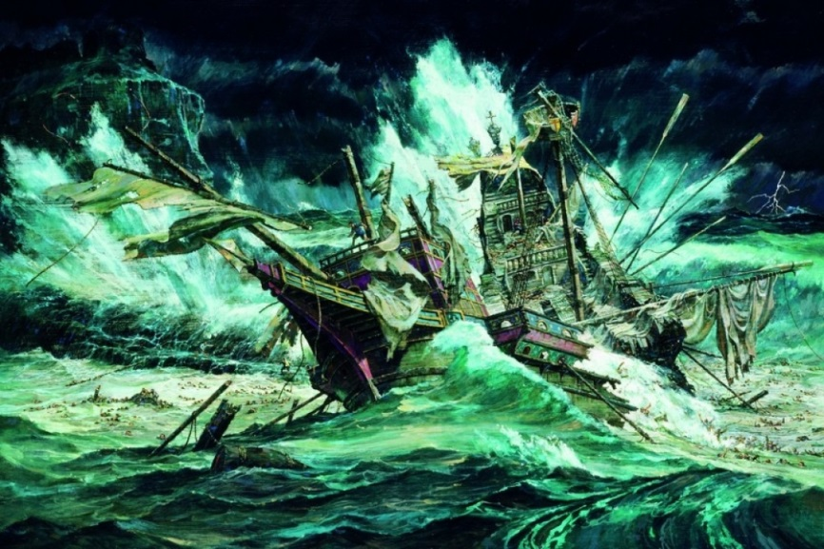

Рис. 5
Таким образом, в научно-популярном журнале National Geographic преобладают следующие художественно-публицистические фотожанры – фотозарисовка, фотоочерк и фоторепортаж.

Анализ журнала VOGUE
VOGUE – ежемесячный популярный женский журнал о моде, основанный в 1892 году. Является самым влиятельным модным изданием в мире. Версии журнала выпускаются в 19-ти странах мира.
VOGUE стал первым журналом в истории модных изданий, где на обложке была опубликована цветная фотография, снимки помещены на развороты, изображения обрезаны до краев без белых полей, использованы постановочные съемки.
Интересен тот факт, что еще задолго до появления фотокамер обложки журнала VOGUE украшались рукописными иллюстрациями (рис. 6, 7). Ведь высокая мода существовала еще до появления фотокамеры. Это значит, что иллюстрации украшали обложки журнала еще до того, как это сделали ретушированные фото моделей и знаменитостей.
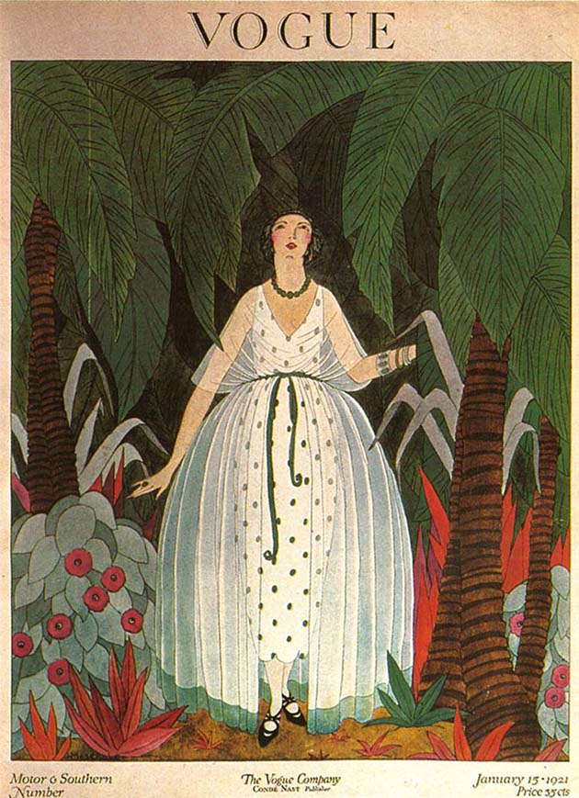
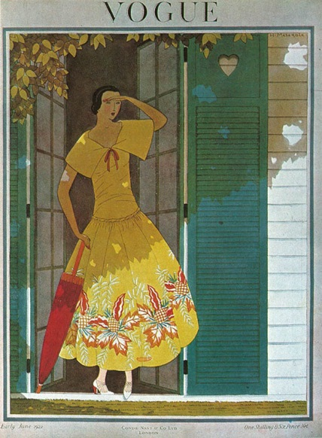

Рис. 6 Рис. 7
Учитывая высокие цели журнала, иллюстрированные обложки должны были быть технически безупречны. Каждая обложка VOGUE, нарисованная от руки, была искусным художественным новшеством и самостоятельной декоративной частью. Она показывала техническую четкость, столь же впечатляющую, как мода и образ жизни, которые продвигали эти иллюстрации.
В 40-х годах фотография на обложках журнала стала вытеснять иллюстрацию. Популярная тема обложек – изображение женских рук – также впервые была использована в фотографическом варианте (рис. 7).
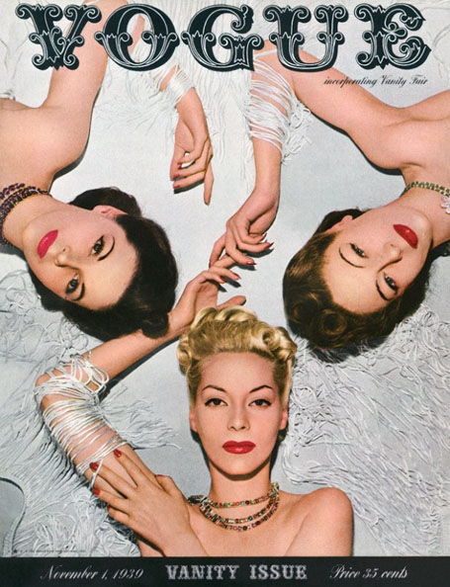

Рис. 7
С 60-х годов ХХ века начинается эра моделей. Иллюстрации полностью вытеснены фотографиями и используются только в редких случаях. Сначала на обложках печатались малоизвестные модели. В декабре 1965 года выпуск открывает итальянская киноактриса Эльза Мартинелли. А октябрьский выпуск 1967 года (рис. 8) открывает Твигги – модель, изменившая идеалы женственности. Она появляется на обложке журнала дважды.
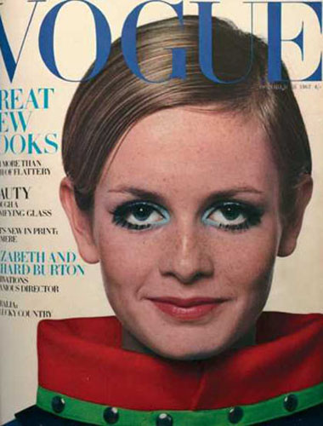

Рис.8
В ХХI веке на обложках журнала появляются супермодели из России – Наталья Водянова и Саша Пивоварова (рис. 9).
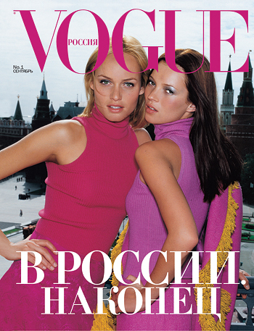

Рис. 9
В последние годы журнал не претерпел значительных изменений: в нем освещаются модные тенденции сезона, представляются показы с подиумов всего мира, публикуются интервью с дизайнерами, демонстрируются новинки косметики и парфюмерии. Также издание содержит в себе материалы на темы красоты и здоровья, путешествий и многое другое.
Таким образом, начиная с рукописных иллюстраций, популярный женский журнал VOGUE успешно эволюционировал. Аудитория журнала постоянно расширялась, чтобы доказать, что высокая мода доступна для всех, а не только для избранных.

Вывод
Оба журнала – и научно-популярный журнал National Geographic, и популярный женский журнал VOGUE – имеют свои, специфические черты и методы в использовании иллюстраций.
Журнал National Geographic гораздо больше уделяет внимание строгости и последовательности публикуемым в нем материалам, в особенности иллюстрациям. Фотографии имеют свое точное расположение на страницах журнала, что позволяет читателям после прочтения какого-либо фрагмента текста сразу обратиться к иллюстрации, его характеризующей. В большинстве случаев на фотографиях запечатлены их герои на фоне окружающей среды (например, медведь, ловящий рыбу в горной речке), а не только одинокая панорама.
Что касается журнала VOGUE, то строгость при размещении иллюстраций в нем не соблюдается. С каждым выпуском можно заметить, что в одной и той же рубрике фотографии размещены в свободном порядке, что делает тот или иной выпуск отличным от предыдущего.
Несмотря на небольшие различия этих двух журналов, они имеют один общий признак: визуальное отображение информации, представленной в текстовом материале, с целью лучшего ее восприятия читателями.
Таким образом, мы изучили иллюстративную составляющую двух журналов – научно-популярного и общественно-политического. Исходя из проведенного нами анализа, мы можем утверждать, что в каждом журнале имеются свои особенности использования иллюстраций. На примере двух журналов с различным целевым назначением мы поняли, как важно соблюдать единую технику иллюстрирования.

Заключение
В результате изучения теоретического материала и исследования практического материала стало понятно, что важную роль в структуре и композиции журнала выполняет различного рода иллюстративный материал. По характеру отражения действительности иллюстрации можно разделить на документальные (фотографии, рисунки) и научно-понятийные (графики, схемы, карты). Основной функцией иллюстраций является привлечение внимания читателей и эмоциональное воздействие на них.
Поставленные задачи в данной исследовательской работе решены: дано понятие иллюстрации и охарактеризованы виды иллюстраций; охарактеризованы функции иллюстрации; рассмотрены технологии иллюстрирования журналов; проанализирована иллюстративная составляющая научно-популярного журнала National Geographic и популярного женского журнала VOGUE.
Цель курсовой работы достигнута. При рассмотрении разного рода иллюстраций, их функций и способов иллюстрирования мы выяснили, что:
- иллюстрации поясняют текст путем демонстрации соответствующего зрительного образа, а также активно толкуют текст;
- иллюстрации помогают еще до прочтения журнала сориентироваться в его содержании, привлекая внимание читателей.
Следовательно, особенностями использования иллюстраций в журнале является использование различных видов качественного иллюстративного материала (фотографии, рисунки, схемы, карты, графики) путем задействования разного рода технологий иллюстрирования (закрытое, открытое, блочное).
Таким образом, работа над иллюстративным материалом – это один из наиболее ответственных и сложных задач оформления журнала. Выбор способа иллюстрирования журнала напрямую влияет на его себестоимость, а, следовательно, и на его конечную цену, что особенно важно в современных условиях конкуренции.
Список использованных источников
Литература:
- ГОСТ 7.60-2003 «СИБИД. Издания. Основные виды. Термины и определения»
- ГОСТ Р7.0.3–2006 «СИБИД. Издания. Основные элементы. Термины и определения»
- Дженни Маккей. «Все о журналах» (Москва, 2008)
- Галкин С.И. «Художественное конструирование газеты и журнала» (Москва, 2005)
- Галкин С.И. «Оформление газеты и журнала: От элемента к системе» (Москва, 1984)
- Галкин С.И. «Дизайн периодических изданий» (Москва, 1988)
- Гончарова Н.А.. «Композиция печатных изданий // Художественно-техническое оформление периодических изданий» (Москва, 1980)
- Аникст М.А. «Комментарий // Херлберт А. Сетка: Модульная система конструирования и производства газет, журналов и книг» (Москва, 1984)
- Тулупов В.В. «Дизайн периодических изданий» (Санкт-Петербург, 2006)
- Ворон Н.И. «Иллюстрация в газете и журнале // Дизайн периодических изданий» (под ред. Лазаревич Э.А. Москва, 2004)
- Рожнова О.И. «История журнального дизайна» (Москва, 2009)
- Волкова В.В. «Дизайн периодических изданий» (Москва, 2013)
- Гончаров А.Д. «Художник и книга» (Москва, 2010)

Интернет-источники:
- «Википедия. Свободная энциклопедия» («Иллюстрация») – http://ru.m.wikipedia.org/wiki/Иллюстрация
- «Верстка журналов. Размещение иллюстраций. Типы иллюстраций при верстке журналов. Часть 1.» - http://www.aov.ru/verstka_zhurnalov_razmeshenie_illustratsij_p1.html
- «Специфика графической иллюстрации как компонента контента качественных изданий» - http://www.mediascope.ru/node/1777
- «Принципы иллюстрирования печатных изданий различных видов» - http://bibliofond.ru/view.aspx?id=670032
- 18.«Особенности иллюстрирования глянцевого журнала» -
- http://cyberleninka.ru/article/n/osobennosti-illyustrirovaniya-glyantsevogo-zhurnala
- Никитина Т.Ю. «Особенности иллюстрирования различных типов изданий» - http://www.fairyroom.ru/? p=13584
- «Реклама: история и роль иллюстраций» - http://www.m24.ru/m/articles/32113

ГОСТ 7.60-2003 «Издания. Основные виды. Термины и определения»
ГОСТ Р7.0.3-2006 «Издания. Основные элементы. Термины и определения»
Ролан Барт – французский философ-постструктуралист и семиотик. Известен произведениями «Мифологии», «Камера-люцида», «Удовольствие от текста» и др.
National Geographic – научно-популярный журнал, специализирующийся на статьях о географии, природе, истории, науке и культуре. Издается с 1888 года.
VOGUE – популярный женский журнал о моде. Издается с 1892 года.
Головко Сергей Бориэльевич – кандидат филологических наук, заведующий кафедрой рекламы и связей с общественностью Института повышения квалификации работников телевидения и радиовещания (Москва). Автор лекций «Дизайн периодических изданий», «Пресс-фотография» и др.

